**Совещание советников директоров по воспитанию**

**Сергокалинского района**

В Сергокалинском районе 18 октября, состоялось совещание советников директоров по воспитанию, целью которого стало обозначить векторы развития воспитательной работы в районе и определению места советника директора по воспитанию в системе педагогических кадров школы.

В мероприятии приняли участие 14 человек – муниципальный куратор, заместители директоров по воспитательной работе и советники директоров по воспитанию восьми пилотных школ.

Участники рабочего совещания показали свои знания и умения в образовательных блоках, рассмотрели вопросы трудоустройства и функционала советников, а также поделились друг с другом опытом реализации планов воспитательной работы в своих образовательных учреждениях.

Выступила - муниципальный куратор Сергокалинского района Магомедова Сарат Шамильевна и определила задачи, стоящие перед участниками образовательно-воспитательного процесса на новый учебный год.

Магомедова С.Ш. –отметила, что на уровне школ выстроена работа, налажены отношения – Советник - заместитель по воспитательной работе.

В процессе беседы обсудили перспективы нашей работы, так называемые «болевые точки», как начать выстраивать работу с педагогическим коллективом, детьми.

За прошедший период приняли участие во всех рекомендованных конкурсах, сейчас работают по акции на 25 октября - Международный день школьных библиотек.

Особое внимание было уделено участию учителей начальных классов и обучающихся начальной школы в проекте "Орлята России".

Какой вывод можно сделать: сейчас идет процесс определения, начало работы, опыта, знаний у команды, занимающейся воспитанием школьников достаточно, возникающие проблемы будем решать, двигаться вперед.

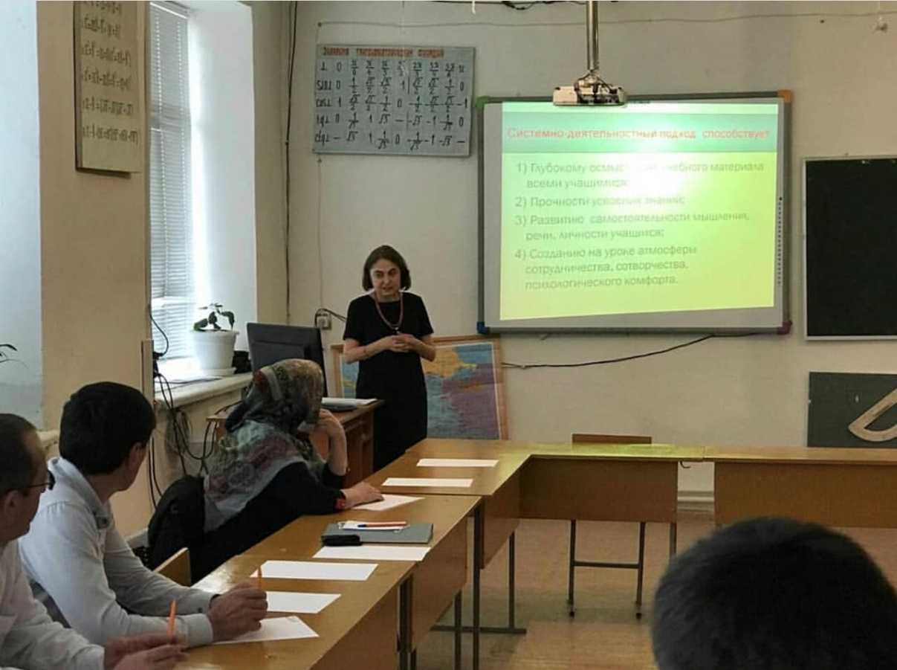

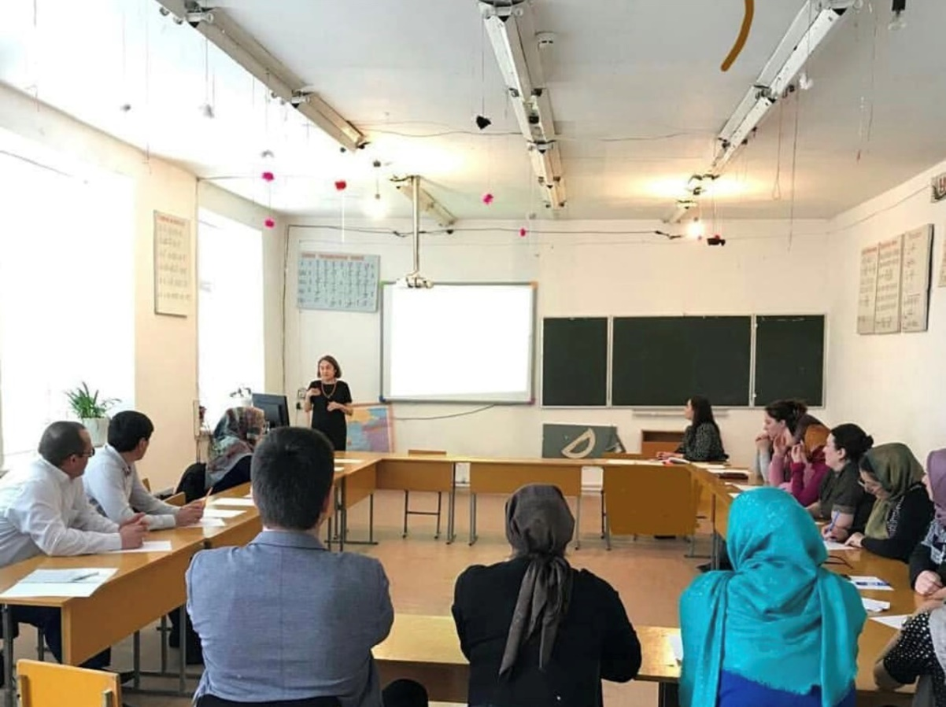

***Магомедова С.Ш.***

***/Муниципальный куратор***

***советников директора***

***Сергокалинского района /***

***18.10.2022 г. с. Сергокала***